DIMANCHE 20 MAI 2018
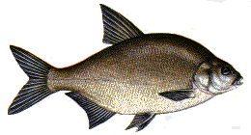

- Rendez-vous au port à CHATENOY Secteurs matin et après-midi -
- CANNES 13 M - MOULINET INTERDIT - ESCHES ¾ L dont ¼ l fouillis maxi.
- Régl FFPSC 2 HEURES 30 de PECHE,
- CLASSEMENT PAR DIZAINE PREVOIR CHARIOT -

Le matin 2 h 30  INDIVIDUEL  12 l d’amorces  Dotation T |  | L'après - midi  2 H 30  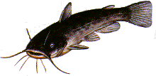  AMERICAINE  15 l d’amorces  Dotation T

Engagement 10 E - Tirage à 7 h 15  Amorçage à 8 h 50  Pêche de 9 h 00 à 11 h 30 | Engagement 20 E - Tirage à 13 h 40  Amorçage à 14 h 50  Pêche de 15 h 00 à 17 h 30
Pétard 5 mm avant la fin du concours - Pesée vivante-règlement FFPC poids

DOTATION REMISE INTEGRALE DES INSCRIPTIONS

BUVETTE - SANDWICHES - GRILLADES - MERGUEZ - SAUCISSES - BOUDINS

Inscriptions à adresser  avant le  19 mai 2018 20 h | ð Kaufmann Alain  * Les Champins 45260 Presnoy  ð Prochasson Fabrice  * 5 rés des quinconces 91190 Gif sur Yvette | ( 02.38.96.17.40.  ( 06.28 .98 .19.95.
Les organisateurs déclinent toutes responsabilités en cas d'accidents ou de vol
Imp. La Loutre Bellegardoise "Section Concours"

